Rapport NFP136 projet Sudoku

- Auditeur : CANO Axel
- Date : 06/03/2025
- Signature md5

Introduction et principe de l’application
Les sudokus sont des puzzles populaires dont les règles, bien que simples à appréhender, peuvent engendrer des casses têtes difficile à résoudre. Les règles sont les suivantes :
- Une grille de dimension 9x9 est fournis au joueur, donc chaque cellule peut contenir un chiffre de 1 à 9.
- La grille est découpée en « sous-zones », plus petites, de taille 3x3.
- Une cellule ne peut pas contenir le même chiffre qu’une autre cellule qui se situe :
  - Soit sur la même ligne
  - Soit sur la même colonne
  - Soit dans la même sous zone.
- Pour terminer le puzzle, la grille doit être complètement sans qu’il n’y ait d’incompatibilité.
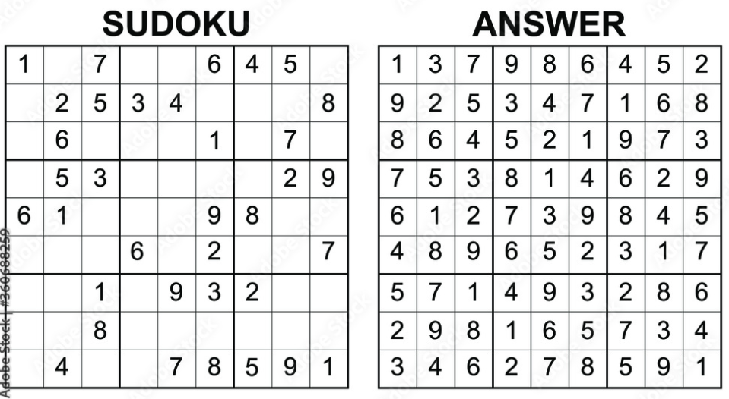Exemple Sudoku

Cahier des charges
Le présent projet répond aux demandes du cahier des charges que l’on retrouve dans les points suivants :
- L’entrée des grilles à résoudre se fera via un fichier .txt constitué de 9 lignes de chiffres ou de « . » pour les cellules à trouver
- L’utilisation du programme se fera en utilisant la commande : java -cp . MonSudoku grille1.txt
- L’application donnera jusqu’à 2 solutions si il y en a.

Structure et fichiers
Le projet et ses fichiers sont structurés sous l’arborescence suivante :

- \src : contient les deux dossiers contenant les packages du projet
  - \ main : Contient la classe Main.java lançant l’application
  - \sudoku : Contient les 2 classes Sudoku et Position
- \data : le dossier data contient les fichiers textes représentant les sudokus à résoudre.
- \test : Contient le rapport de tests
- \bin : Contient le batch de lancement ainsi que les fichiers compilés .class de l’application.

Implémentation du programme
Le projet Sudoku a pour but d’implémenter une solution programmatique en Jave à ce célèbre puzzle. Informatiquement, la grille pourra être représentée et manipulée sous la forme d’une matrice (tableau de tableaux, exemple ci dessous), afin d’accéder à chacune des cellules contenant un chiffre. La matrice sera ainsi découpée en rangés, colonnes, et « sous-carrés » : « rows, cols, subSquares ». C’est cette terminologie qui sera utilisé tout au long du programme pour itérer sur chacune des cellules du Sudoku.
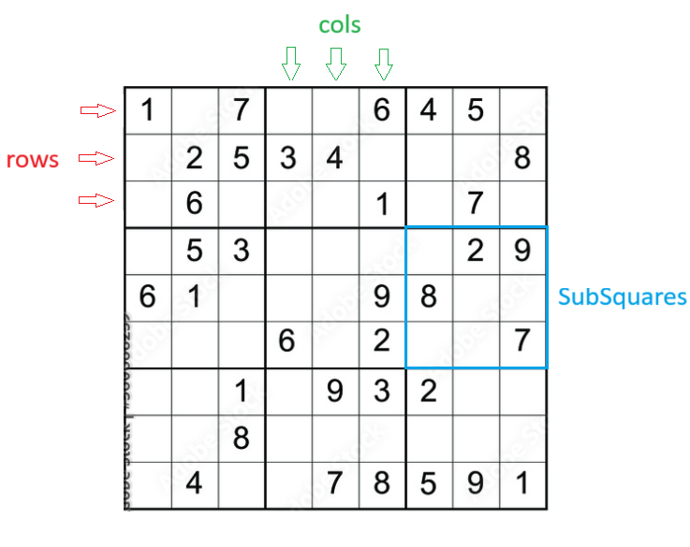

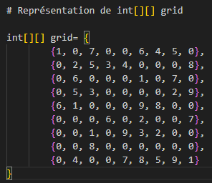

Classe Sudoku
La classe Sudoku contient toute la logique du programme. Elle contient toutes les méthodes nécessaires à l’extraction des informations de la grille en format txt, de la réprésentation de la grille ainsi que de sa résolution. Ci-dessous, le détail de l’implémentation de la classe :

Attributs
La classe Sudoku possède plusieurs types d’attributs.
Tout d’abord les attributs « static » avec :
- « int size » et « int subSquareSize » qui définissent la taille de la grille de Sudoku. Le cahier des charges nous limite à une grille de 9x9 dont les sous-carrés font 3 cellules de larges, toutes les instances de cette classe partageront donc ces mêmes dimensions.

Les instances de classe auront 3 attributs spécifiques :
- private int[][] grid qui permet d’initialiser une grille de sudoku sous forme de « tableau de tableaux ». Il sera ainsi possible d’itérer sur chacune des lignes, puis sur chacune des colonnes à l’aide de boucles « for » imbriquées et cette variable recevra plus tard le contenu de la grille de Sudoku.
- private Path filePath servira à stocker le « chemin » d’accès de la ressource texte pour charger le sudoku. L’objet Path est issu du package java.nio permettant de faciliter la manipulation des fichiers et des chemins. Cela assure une meilleure comptabilité entre les sytèmes
- private int solutionCounter qui sera un attribut permettant de compter le nombre de solution pour arrêter l’algorithme de recherche si 2 solutions sont trouvées.

Constructeur
La méthode constructeur reçois un String en paramètre correspondant au nom du fichier. Ce nom de fichier est ensuite concaténé avec le dossier « data » en créant un objet Path qui permettra à la méthode readGrid() (dont l’implémentation est détaillée ci dessous) de charger la grille Sudoku en mémoire.

Méthodes
- readGrid() : La méthode readGrid() reçois un objet Path généré par le constructeur. Ce Path sera ensuite transformé en objet File pour permettre sa lecture à l’aide d’un Scanner. La lecture du fichier texte se fait selon les consignes du cahier des charges :
  - Une boucle While permet la lecture ligne par ligne du document en détectant le premier caractère : si le caractère est un # alors le programme passe à la ligne suivante.
  - Dès que le programme détecte une ligne qui ne contient pas le symbole #, il considère que c’est l’entrée de la première ligne de la grille de sudoku. Un compteur « lineCounter » s’incrémente alors au fur et à mesure de la lecture des lignes pour garder en mémoire quelle ligne du sudoku nous traitons. Une boucle « for » permet ensuite l’itération de chacun des caractères de la ligne, en actualisant la variable d’instance « grid » avec la valeur lue par le programme. (La position du tableau est obtenu en utilisant le lineCounter et la valeur de la variable d’itération utilisés pour lire les caractères de la ligne).
  - Quand une cellule du Sudoku ne possède pas de valeur, on entre la valeur 0 dans le tableau grid.
  - Les instructions de lecture du fichier texte sont imbriquées dans un bloc try / except afin de quitter proprement le programme en cas de fichier texte non trouvé.

- printGrid() : La méthode printGrid() permet d’afficher la grille du sudoku dans le terminal. Ce sont deux boucles for qui itères sur chacune des cellules de la grille pour en afficher la valeur. La taille du subSquare est aussi utilisé pour afficher un séparateur lorsque i % subSquare == 0 (c’est à dire toutes les 3 lignes / colonnes).

- findEmpty() : Cette méthode permet de trouver la première valeur dans le sudoku qui est vide. (égale à 0 dans grid). La méthode retourne un objet Position qui est une classe permettant de stocker les coordonnées de la cellule vide. Les détails d’implémentation de la classe Position sont décrits plus bas.
- isValid() : Cette méthode reçoit un objet Position et un entier afin de vérifier si l’entier peut être une solution possible en vérifiant les lignes, les colonnes et le sous-carré de la grille pour s’assurer qu’il n’y ait pas deux fois le même nombre. Elle retourne une valeur booléenne vrai si le nombre n’entre pas en conflit avec un autre, faux sinon.
  - La vérification de la ligne et de la colonne se fait en bloquant la ligne ou la colonne considérée, et en itérant sur chacun de ses éléments en sautant la position du nombre concerné par la vérification.
  - La vérification du sous-carré est un peu plus délicat : il est possible à partir de l’index du sous-carré de retrouver l’index de ses cellules : il suffit pour cela d’itérer entre son index * 3 et son index * 3 + 3. (par exemple pour une itération du sous-carré en colonne 1, il faudrait bien itérer entre les colonnes 3 et 6 non incluse de notre tableau grid, même logique à appliquer pour les lignes).
    - Le calcul de la position du sous-carré par rapport à la cellule considérée est détaillé dans la classe Position.

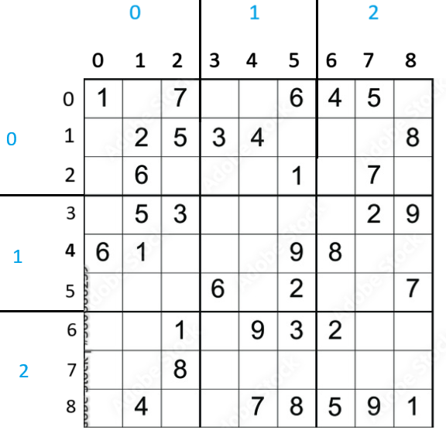

- solve() : enfin, la méthode solve combine toutes les autres méthodes décrites ci dessus afin de résoudre le sudoku et d’imprimer les solutions. La méthode utilise un algorithme de récursion et de « backtracking » :
  - Elle commence par détecter l’emplacement d’une cellule vide en utilisant la méthode findEmpty(), puis elle teste toutes les possibilités de 1 à 9 avec la méthode isValid(). Deux scénarios sont possibles :
    - La fonction trouve un nombre valide, alors le tableau grid est mis à jour avec la valeur trouvée, et la récursion rentre en jeu : la méthode solve() est à nouveau appelé afin d’effectuer le même processus sur la case vide suivante.
    - La fonction ne trouve pas de nombre valide : alors la recherche de solution est tombée dans une impasse. L’instance de récursion s’arrête via le return et l’appelant (nombre précédent) annule son premier choix de nombre (car il est incorrect et amène à une impasse) et continu de tester les autres nombres disponibles.
  - Lorsque la fonction solve() ne trouve plus de cellule vide (findEmpty() retourne false), alors une solution a été trouvé, et le programme imprime cette solution en utilisant la méthode printGrid(). La variable d’instance solutionCounter sera aussi incrémenté. L’algorithme continu jusqu’à atteindre une deuxième solution ou épuiser la totalité des possibilités.
  - Si une seconde solution est trouvé, alors alors tous les sous appels récursif s’arrêtent grâce à un return imbriqué dans la boucle d’itération des solutions potentielles.

Classe Position
La classe position est une « data class » utilisé pour stocker les coordonnées d’une cellule de sudoku. Son constructeur permet aussi de calculer le sous-carré dans lequel la cellule existe.

Attributs
La classe présente ainsi 4 attributs utilisant le mot clé final car ils n’ont pas vocation à changer ainsi qu’en public pour un accès plus facile à la donnée.
- row, col sont des entiers représentant l’index de ligne et de colonne de la cellule dans une matrice 2D.
- subRow, subCol représentent l’index des sous-carrés. Ils sont calculés à partir de la division entière des coordonnées row, col par la taille des sous-carrés. Nous donnant ainsi les index représenté en bleu dans l’illustration ci dessous.
  - Exemple : pour la cellule (3,6), on a bien :
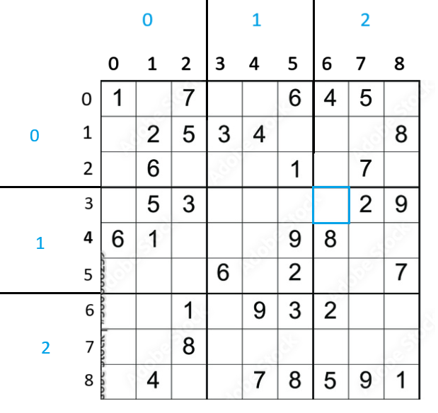
    - subRow = 3 // 3 = 1
    - subCol = 6 // 3 = 2

Classe MonSudoku.java
C’est la classe principale du programme, qui va instancier les classes, et lancer la résolution du problème. Elle suit le fonctionnement suivant :
- Elle vérifie le nombre d’argument passé à l’appel de la classe, si il n’y pas d’arguments (ou trop) le programme s’arrête avec un rappel sur l’utilisation du programme.
- Une instance de Sudoku est ensuite générée en passant le nom du fichier .txt dans le constructeur.
- La fonction lit la grille d’entrée et l’affiche dans le terminal (non complétée).
- Elle appelle ensuite la méthode solve() pour résoudre et afficher les solutions à l’utilisateur.

